**LAPORAN AKHIR PRAKTIKUM**

Mata Praktikum : Pemrograman Web

Kelas : 3IA24

Praktikum ke- : 1

Tanggal : 21 November 2023

Materi : CRUD

NPM : 50421704

Nama : Juan Samuel Christopher

Ketua Asisten : Noviyanto Ramadhanu

Nama Asisten :

Paraf Asisten :

Jumlah Lembar : 22



**LABORATORIUM TEKNIK INFORMATIKA**

**UNIVERSITAS GUNADARMA**

**2023**

**LISTING**

* **connect.php**

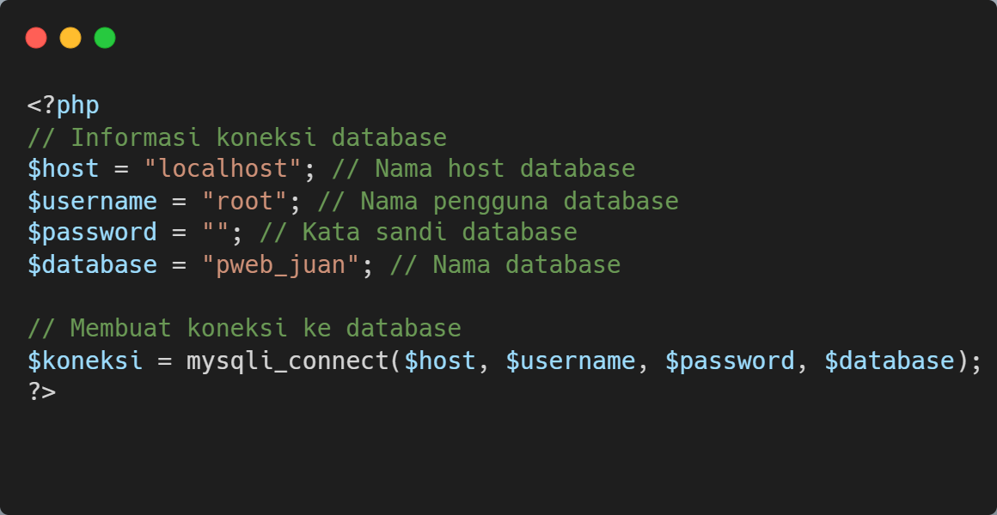

* **create.php**

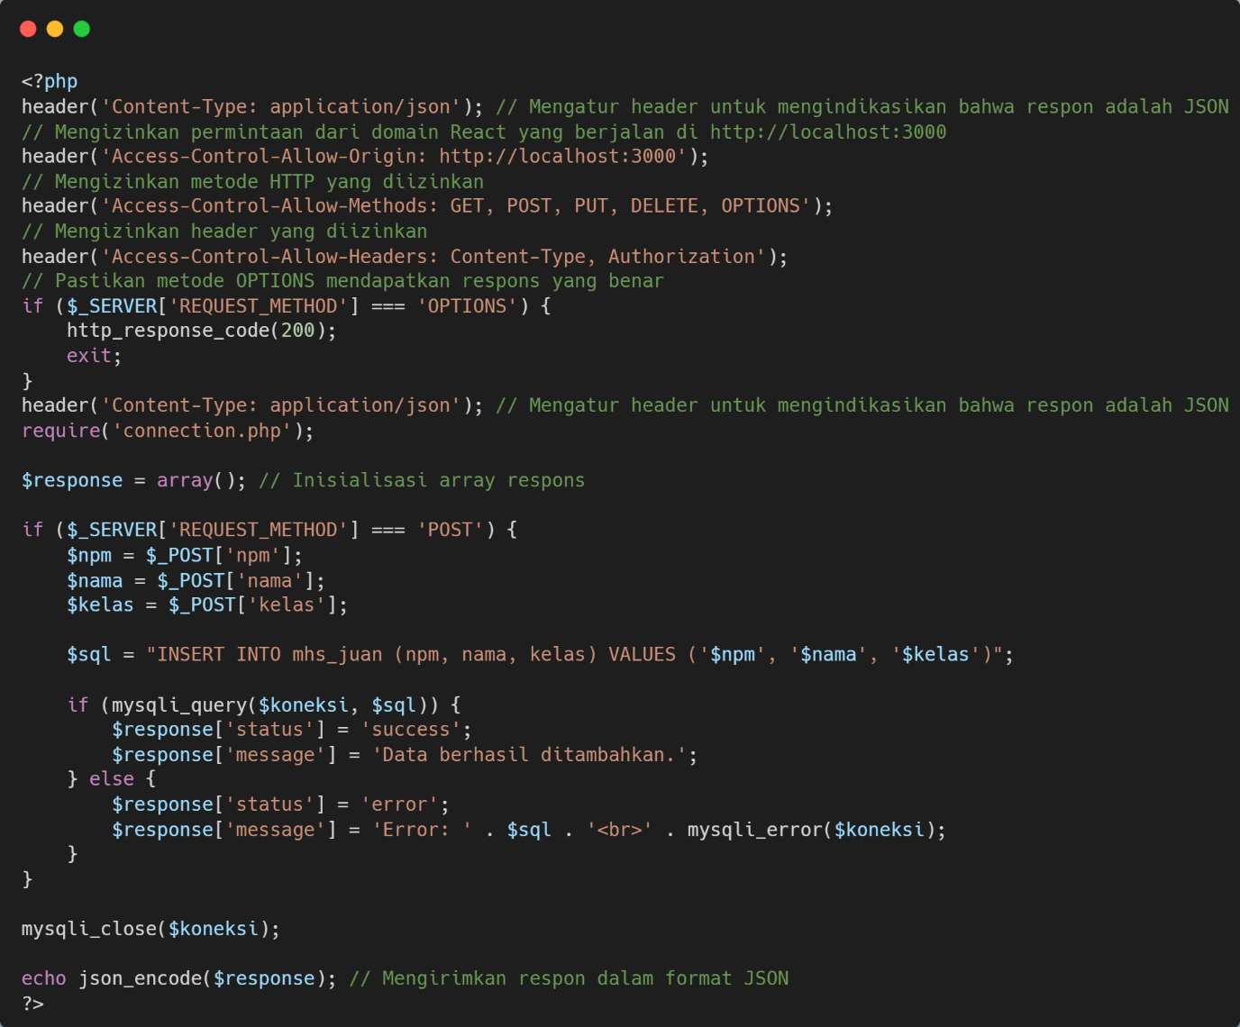

* **read.php**

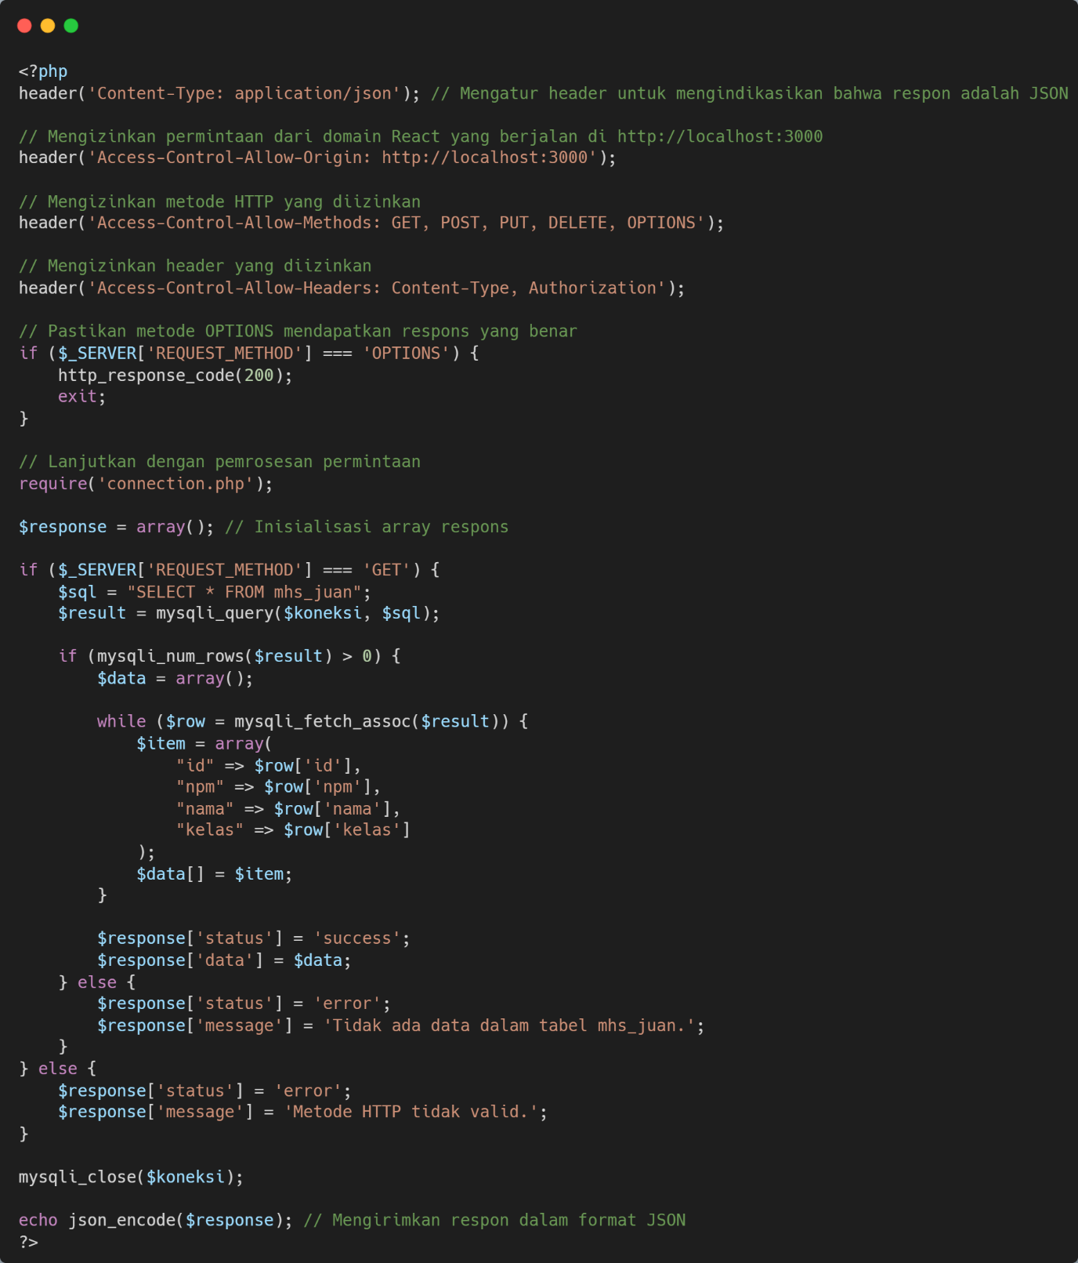

* **read_by_id.php**

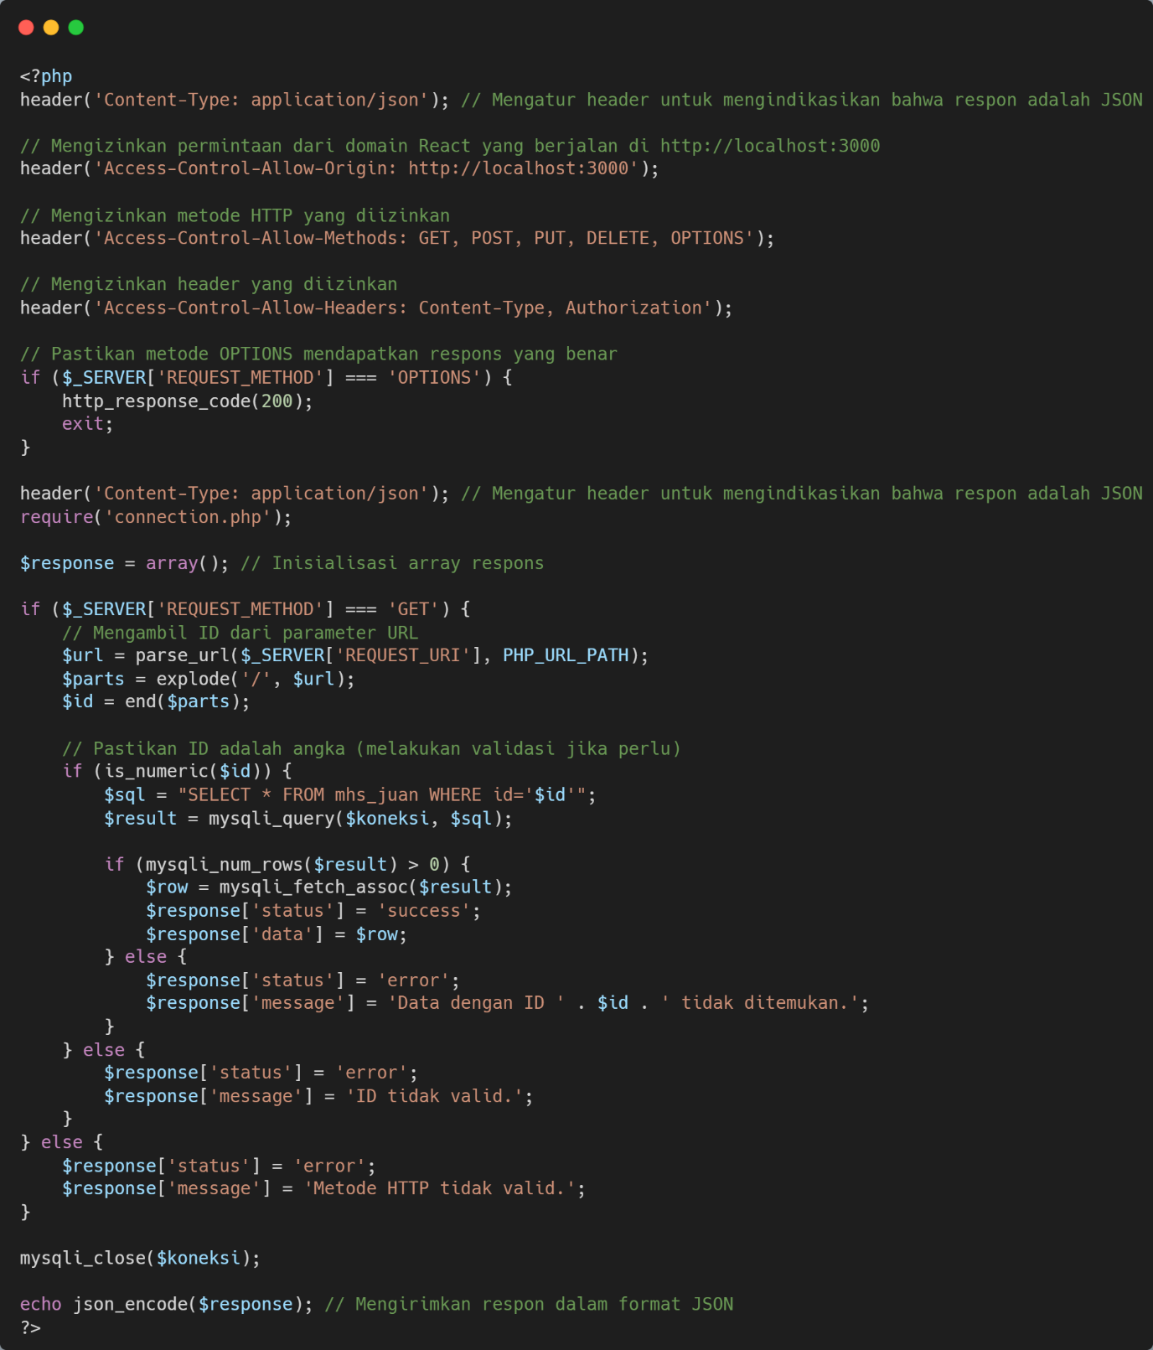

* **update.php**

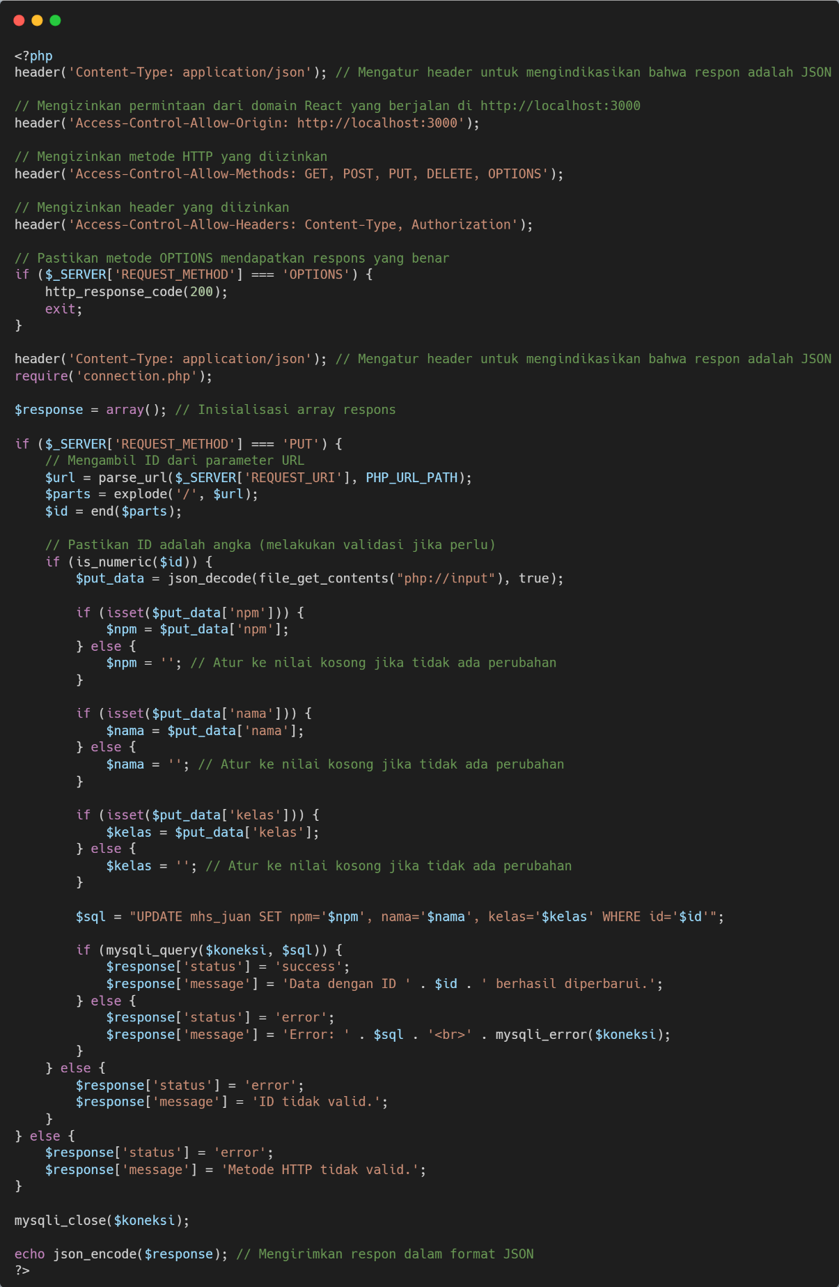

* **create table localhost/phpmyadmin**

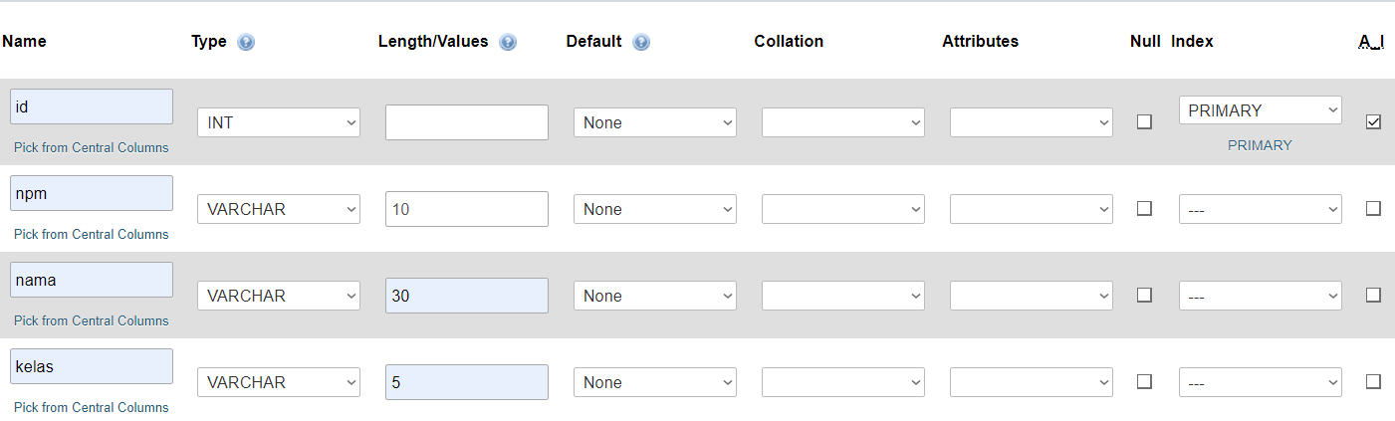

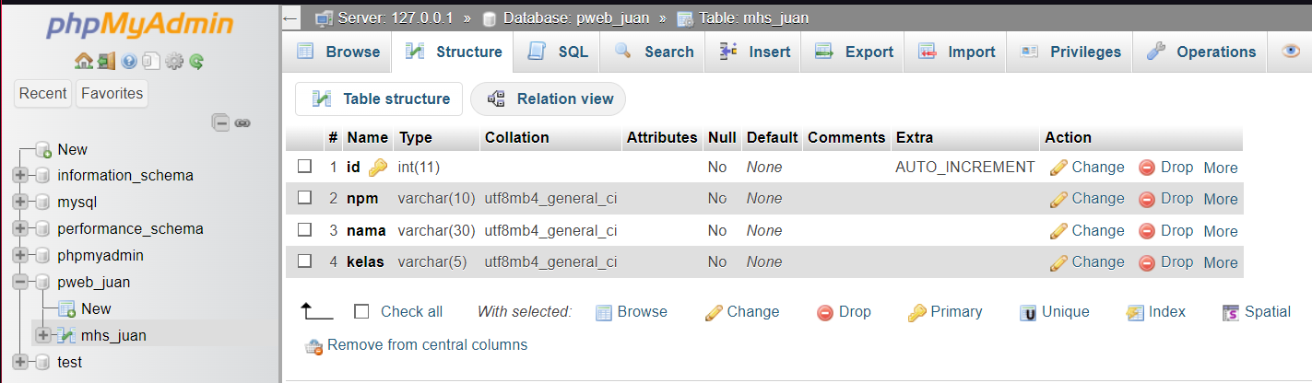

**LOGIKA**

Pada pertemuan – 1 Pemrograman Web ini, kita belajar tentang CRUD. CRUD adalah akronim dari Create, Read, Update, dan Delete, yang merupakan empat operasi dasar dalam manajemen data. Operasi ini digunakan untuk mengelola data dalam database dan merupakan bagian integral dari pengembangan aplikasi berbasis data. Berikut logika dan Langkah-langkah pengerjaan ACT 1 yang telah saya buat.



Pertama diawali dengan membuat **database** baru pada **localhost/phpMyAdmin** yang saya beri nama **pweb_juan** dan didalamnya saya juga membuat sebuah table baru bernama **mhs_juan** yang berisikan **id** bertipe data **INT** dan juga menjadi **Primary KEY** kemudian centang kolom **A.I** atau **Auto Increment** yang berfungsi untuk jika ada data yang ditambahkan maka **id** akan bertambah+1 otomatis. Kemudian **npm, nama, kelas** bertipe data **VARCHAR** dan untuk **values/length** nya bisa disesuaikan sendiri, disini saya menaruh Panjang karakternya 10, 30, dan 5. Jika sudah selesai klik **GO**



Maka akan tampil table yang baru saja dibuat seperi ini.

Kemudian pindah ke source code PHP didalam Visual Studio Code

* **connect.php**



Bllok program diatas ini berfungsi untuk membuat koneksi hubungan dari postman ke localhost/phpMyAdmin yang dibuat

* **create.php**



Lalu blok program **Create.php** ini berfungsi untuk membuat data baru yang akan dibuat didalam postman

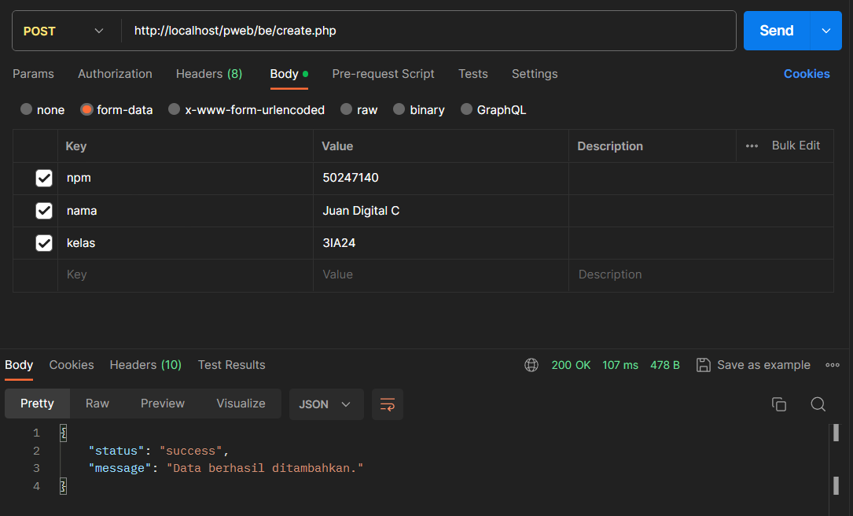

Setelah itu, masuk ke postman, lalu pilih post dan ketik domainnya menjadi **http://localhost/pweb/be/create.php**kemudian, klik **body** untuk menambahkan data, selanjutnya isi keynya menjadi npm, nama, kelas dan isi valuenya menjadi angka dari npm, nama dan kelas pada user. Jika berhasil , maka akan keluar respon berupa **status** dan **message** yang berpesan bahwa Data berhasil ditambahkan.

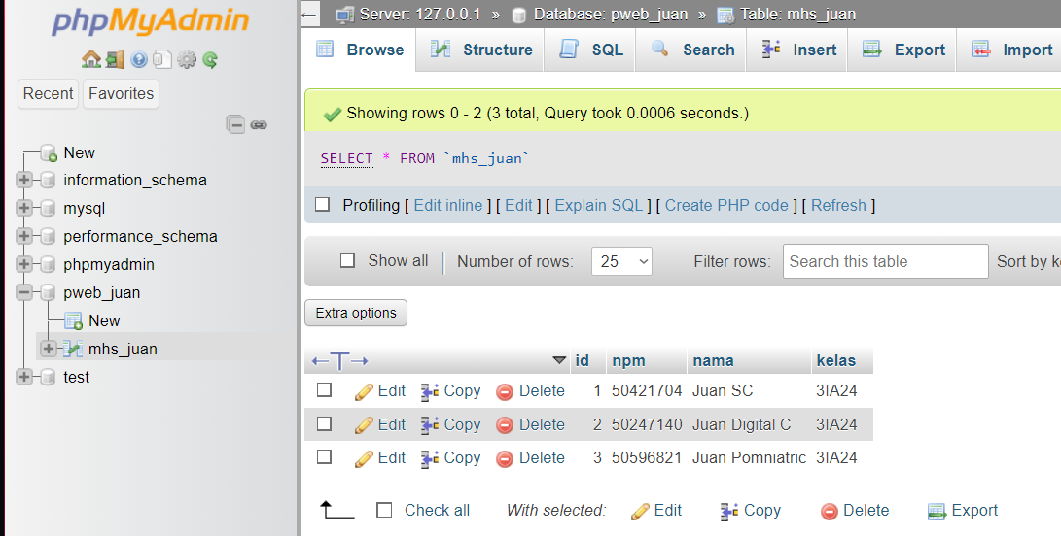

Setelah menambahkan data, buka lagi phpMyAdmin dan cek pada table databasenya dan bisa dilihat bahwa data sudah berhasil dimasukkan ke table. Disini saya membuat 3 data.

* **update.php**



Selanjutnya blok program **update.php** ditas inii berfungsi untuk pada saat ingin mengubah / memodifikasi isi table dalam database.

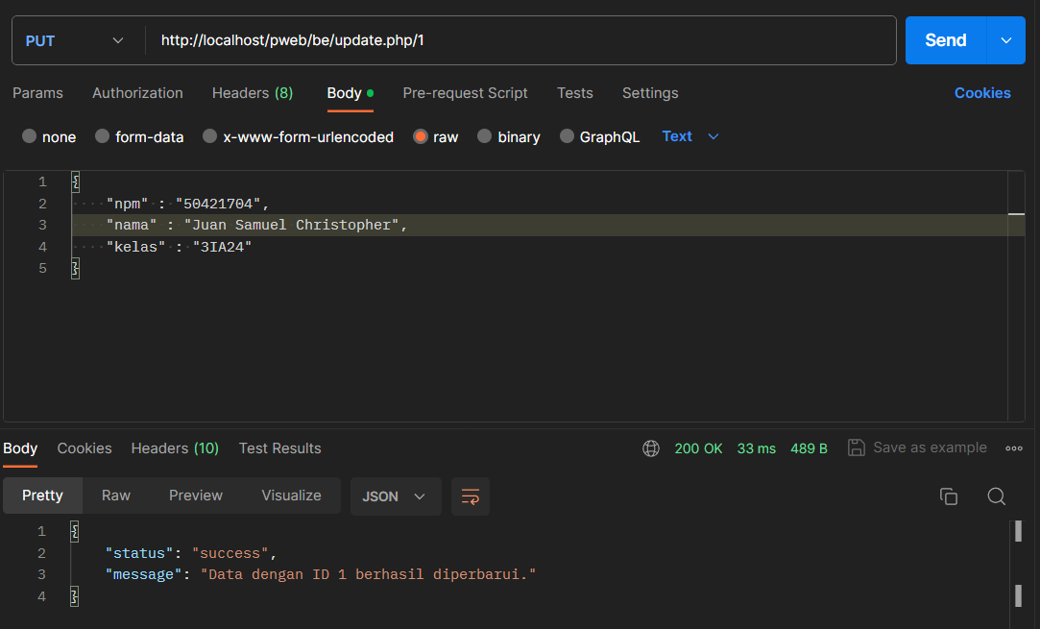

Dan disini saya mengubah data table yang berisikan nama “JuanSC” menjadi “Juan Samuel Christopher” , kemudian klik **Send**, maka akan keluar respon **status** dan **message** yang berpesan bahwa Data dengan ID 1 berhasil diperbarui. Kenapa ID 1 ? Karena data / kolom yang mempunyai nama “JuanSC” adalah milik ID 1

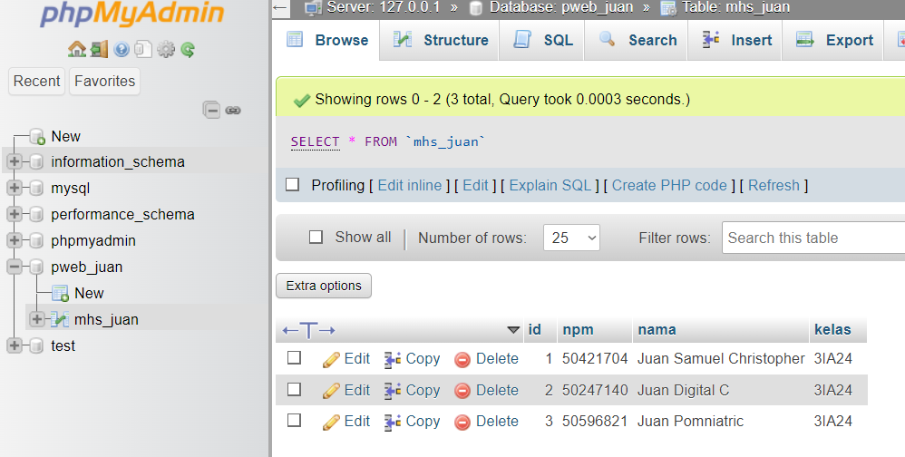

Jika saya buka phpMyAdmin lalu refresh , maka bisa dilihat bahwa data dengan ID 1 nama nya telah berhasil di update/ modifikasi.

* **delete.php**

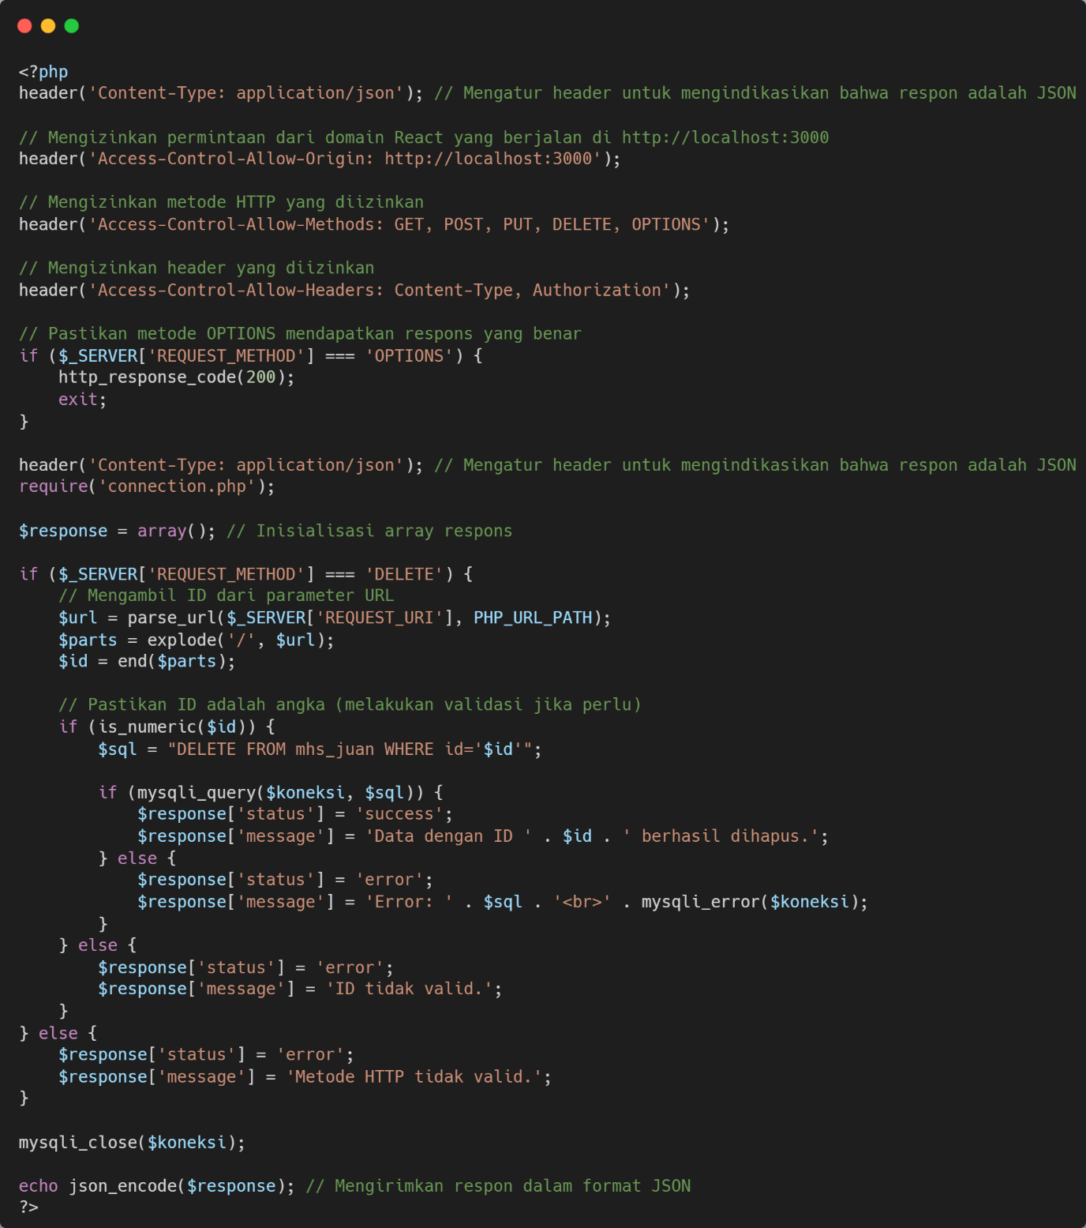

Selanjutnya blok program **delete.php** ini berguna untuk pada saat ingin menghapus salah satu atau beberapa data dalam table di database yang telah dibuat.

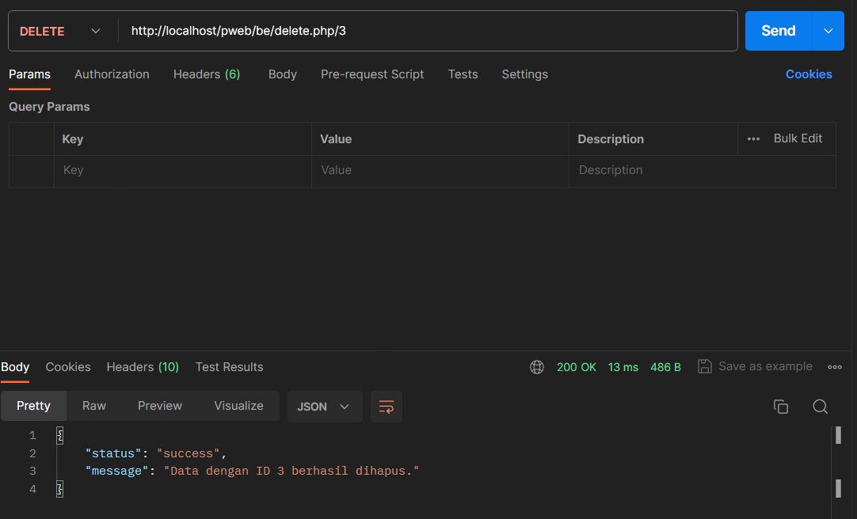

Lalu masuk lagi ke postman, pilih “DELETE” lalu masukkan domainnya. Setelah itu, dibelakang domain .php tambahkan /3 menjadi **http://localhost/pweb/be/delete.php/3**karena saya ingin menghapus data ke 3, lalu klik Send. Maka akan keluar respon **status** dan **message** yang berpesan bahwa Data dengan ID 3 berhasil dihapus.

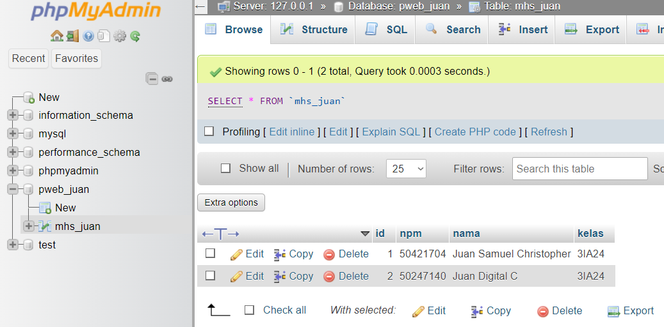

Jika saya buka phpMyAdmin lalu refresh , maka bisa dilihat bahwa data dengan ID 3 telah berhasil dihapus

* **read.php**



Langkah selanjutnya blok program **read.php**  ini bertujuan untuk membaca semua data di table dalam database yang telah dibuat sebelumnya.

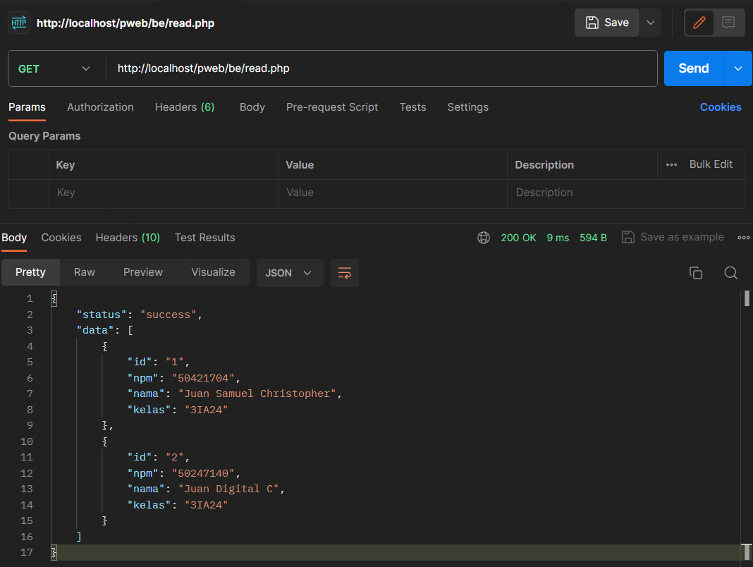

Lalu masuk lagi ke postman, pilih “GET” lalu masukkan domainnya **http://localhost/pweb/be/read.php** lalu klik Send. Maka akan keluar respon **status** dan **data** yang akan menampilkan semua data yang telah saya buat sebelumnya.

* **read_by_id.php**



Langkah selanjutnya blok program **read_by_id.php**  ini bertujuan untuk membaca data dengan ID tertentu di table dalam database yang telah dibuat sebelumnya.

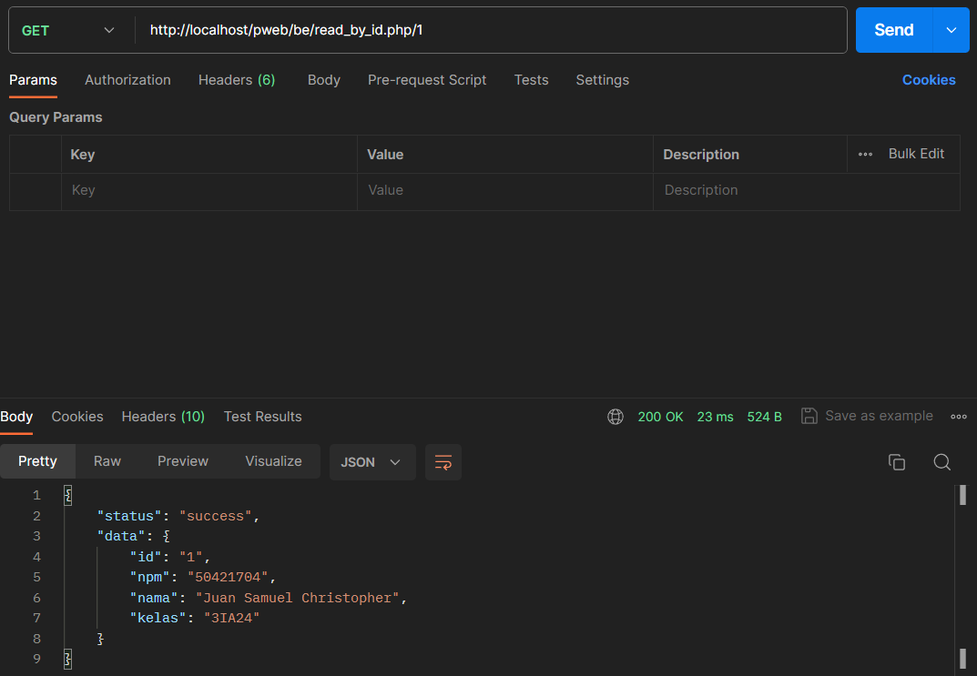

Lalu masuk lagi ke postman, pilih “GET” lalu masukkan domainnya **http://localhost/pweb/be/read_by_id/1.php** karena saya ingin membaca data di table yang mempunyai ID 1 lalu klik Send. Maka akan keluar respon **status** dan **data** yang akan menampilkan data yang memiliki ID 1 di dalam table.

**OUTPUT**

**POSTMAN**

* **create.php**

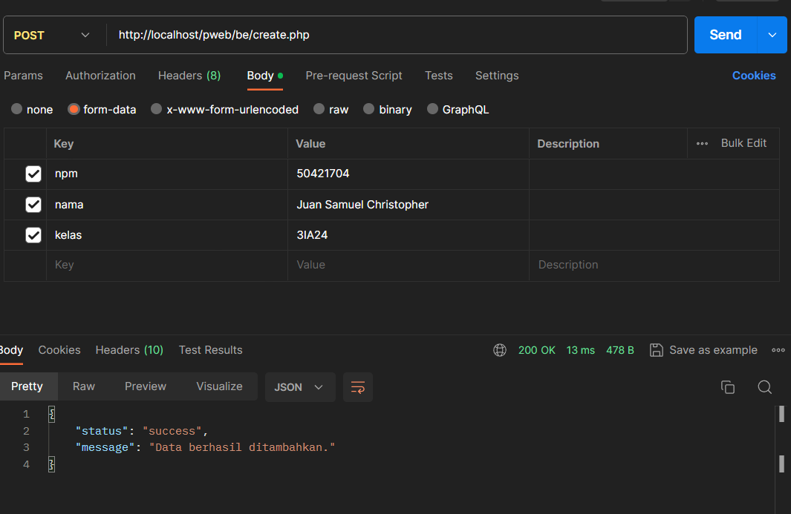

* **read.php**

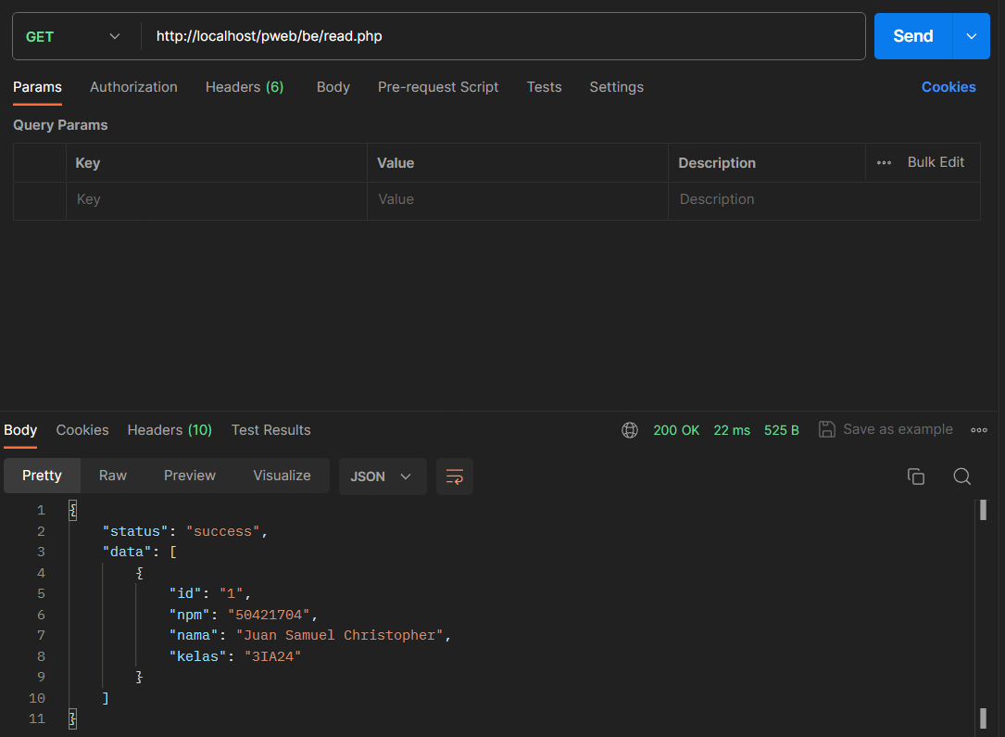

* **read_by_id.php**

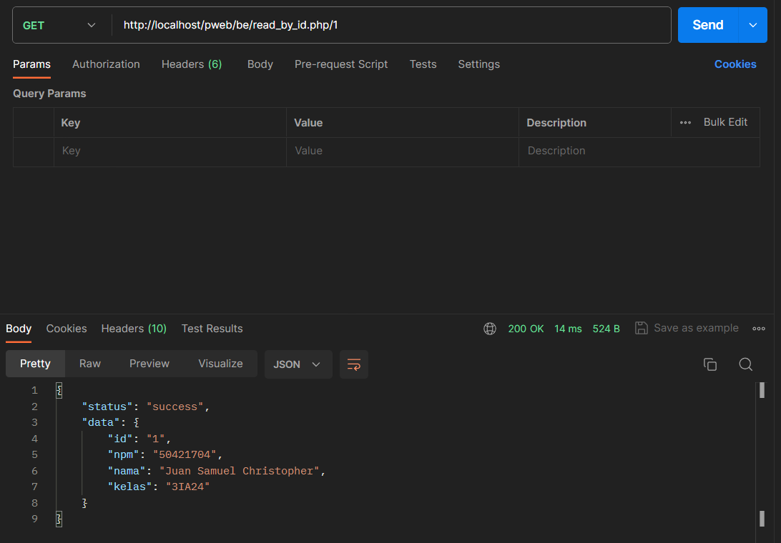

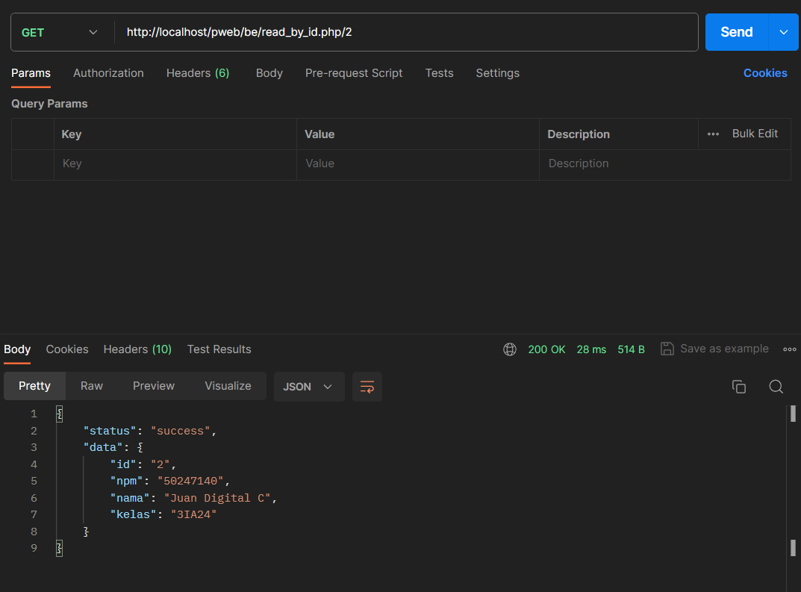

* **update.php**

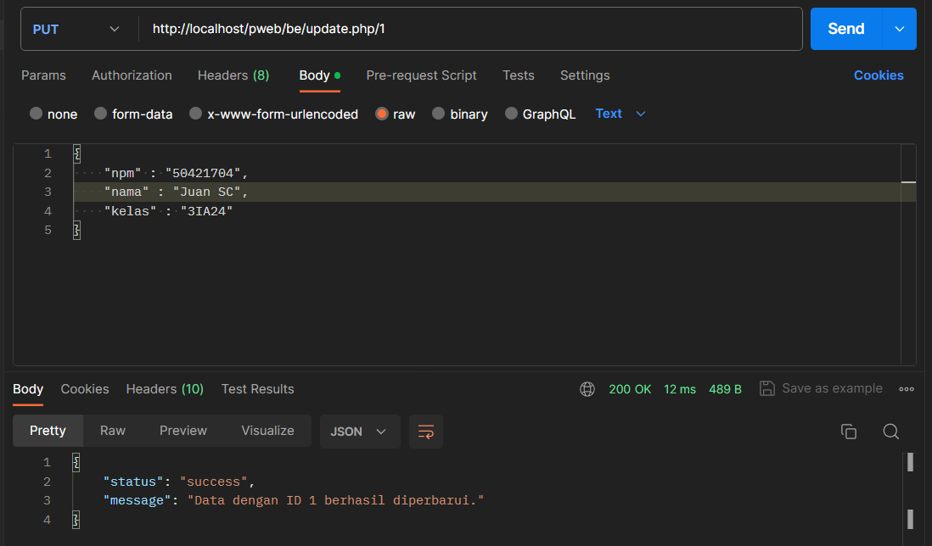

* **read.php setelah di update data**



* **localhost/phpMyAdmin**

